**Informationsschreiben zum Einsatz eines AV1 Schulavatars**

**Liebe Eltern, liebe Erziehungsberechtigte,**

**Liebes Kollegium,**

wir möchten Sie darüber informieren, dass *eine Mitschülerin / ein Mitschüler* in der Klasse Ihres Kindes / ein Kind aus einer Ihrer Klassen erkrankt ist und für längere Zeit nicht am Unterricht teilnehmen kann. Nach Rücksprache mit dem Fachpersonal *unserer Schule / der Klinik*, den Erziehungsberechtigten und *der erkrankten Schülerin / dem erkrankten Schüler* haben wir eine Lösung gefunden, wie wir als Schule unterstützen können. Um *der / dem* Erkrankten die Teilnahme am Unterricht als auch den Kontakt mit Freund:innen und Mitschüler:innen in den Schulpausen zu ermöglichen, werden wir einen AV1 Avatar einsetzen.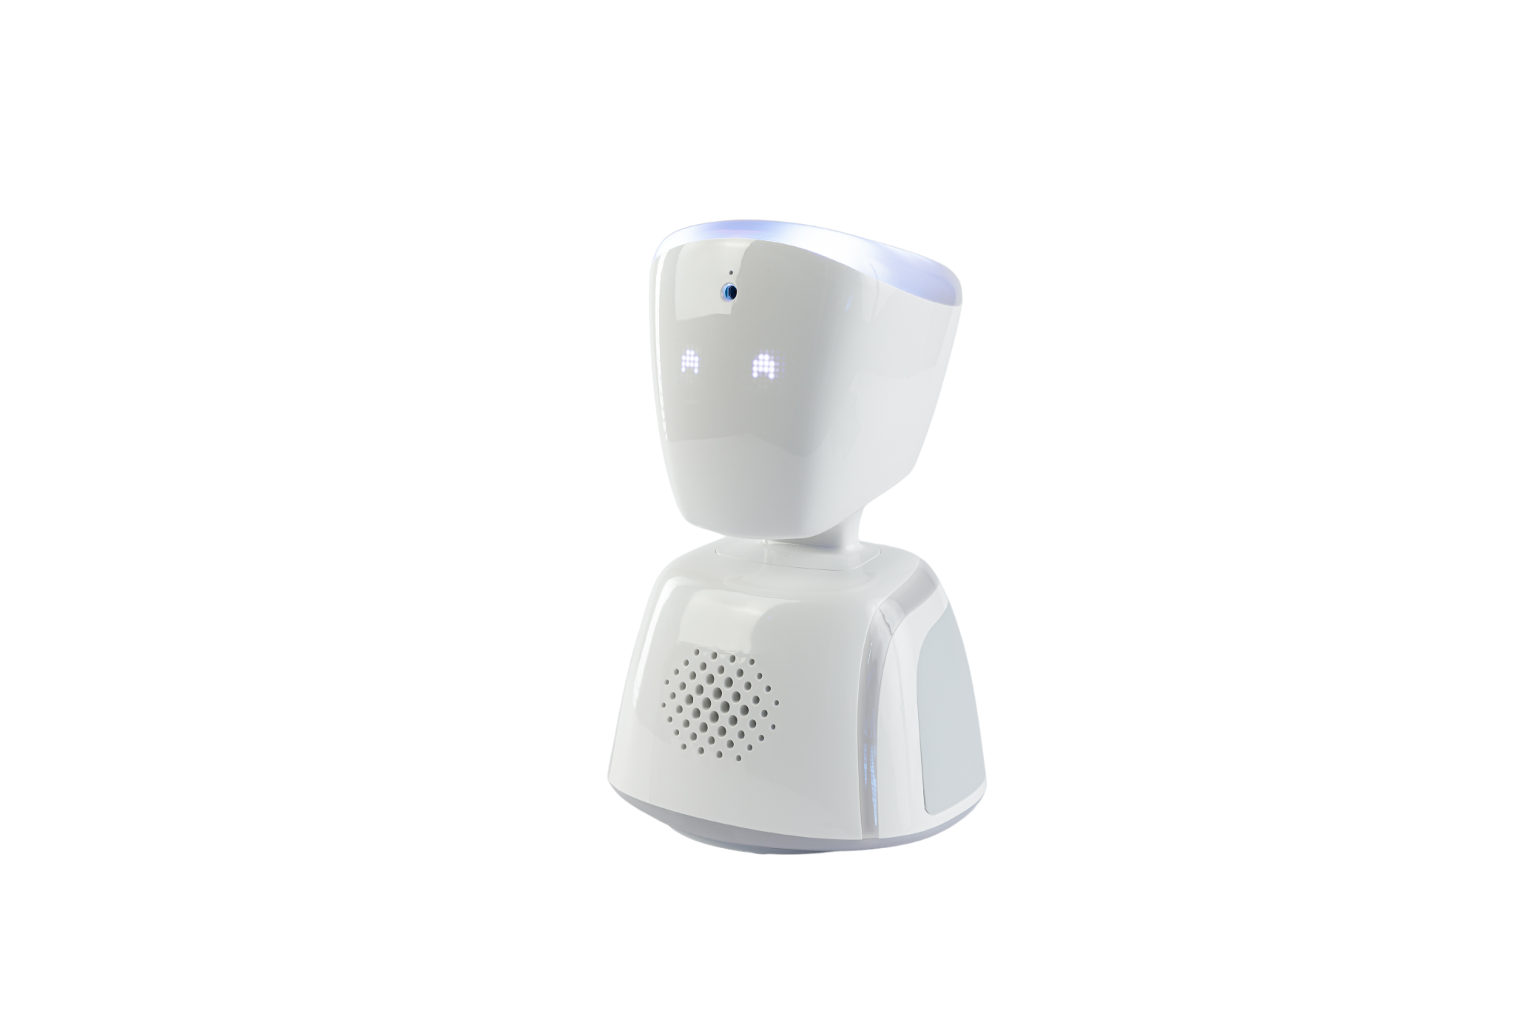

**Wie funktioniert der AV1 Schulavatar?**

Der [„](https://www.uebersetzungsbuero-perfekt.de/blog/anfuehrungszeichen-im-vergleich-so-so-so-oder-so)AV1” vertritt Schüler:innen überall dort, wo sie nicht physisch sein können - da sie sich im Krankenhaus, zu Hause oder in einer therapeutischen Einrichtung befinden.

Zwischen dem AV1 (stationiert im Klassenzimmer) und einem Tablet (verortet bei einem langzeiterkrankten Kind) erfolgt eine Echtzeit-Übertragung des Unterrichts (Livestream). Dabei werden Bild und Ton übertragen. Umgekehrt wird nur der Ton in die Klasse weitergegeben, etwa, wenn das Kind eine Frage beantworten möchte. Der Avatar dient dabei als Augen, Ohren und Stimme des abwesenden Kindes.

Eine gute Darstellung der Funktionsweise finden Sie in dem kurzen Film auf der Startseite des Herstellers „No Isolation”: [www.noisolation.com/de](https://www.noisolation.com/de)

**Was ist die Rechtsgrundlage für den Einsatz des Avatars?**

In Bayern gilt seit August 2024 eine aktualisierte Schulverordnung, die den Einsatz von Schulavataren neu geregelt und damit vereinfacht hat.

Mehr dazu auf der Seite des Kultusministeriums unter „Aktuelles", zweiter Unterpunkt: [www.km.bayern.de/recht/datenschutz-an-schulen](https://www.km.bayern.de/recht/datenschutz-an-schulen)

**Ist der AV1 Schulavatar datenschutzrechtlich unbedenklich?**

Der AV1 Schulavatar erfüllt alle datenschutzrechtlichen Vorgaben für einen unbedenklichen Einsatz. Die wichtigsten Punkte sind:

* Für alle Anwesenden im Sichtbereich des Avatars ist klar erkennbar, wenn der Livestream läuft (die Augen des Avatars leuchten).
* Der Livestream ist Ende-zu-Ende-verschlüsselt und wird weder aufgezeichnet noch gespeichert.
* Screenshots und Bildschirmaufzeichnungen in der AV1 App sind technisch blockiert und somit in keiner Weise möglich.
* Die Familie gibt eine rechtliche Verpflichtung ab, dass die:der fehlende Schüler:in alleine vor dem Endgerät ist und niemand anderes den Unterricht mitverfolgt.

No Isolation hat alle Details zum Datenschutz hier veröffentlicht: [www.noisolation.com/de/av1/safeguarding](https://www.noisolation.com/de/av1/safeguarding)

Sollten Sie über dieses Informationsschreiben hinaus weitere Fragen haben, melden Sie sich gerne.

Mit freundlichen Grüßen